|  |
| --- |
| ĐỀ KHẢO SÁT CHẤT LƯỢNG GIỮA KỲ IQUẬN HÀ ĐÔNG - MÔN TOÁN 9NĂM HỌC 2020-2021. MÔN: TOÁN |

#### (2 điểm) Thực hiện phép tính :

1) .

2) .

#### (2,5 điểm) Giải phương trình:

#### 1) .

#### 2) .

1. (2 điểm) Cho hai biểu thức:  và  với .

1) Tính giá trị biểu thức của *A*  khi .

2) Rút gọn biểu thức *B*.

3) Tìm giá trị nhỏ nhất của biểu thức .

1. (3 điểm) Cho tam giác  vuông tại , đường cao . Biết , .

1) Tính độ dài các đoạn thẳng .

2) Trên cạnh  lấy điểm  , gọi  là hình chiếu của  trên . Chứng minh rằng: .

3) Chứng minh rằng: .

1. Tìm giá trị nhỏ nhất của biểu thức: .

**HẾT**

**HƯỚNG DẪN GIẢI**

#### (2 điểm) Thực hiện phép tính :

1) .

2) .

**Lời giải**

1) 







.

2) 





.

1. (2,5 điểm) Giải các phương trình sau:

#### 1) .

#### 2) .

**Lời giải**

1) ĐKXĐ: .













 (thỏa mãn điều kiện).

Vậy phương trình có tập nghiệm .

2) 

.

Vậy phương trình có tập nghiệm .

1. (2 điểm) Cho hai biểu thức:  và  với .

1) Tính giá trị biểu thức của *A* khi .

2) Rút gọn biểu thức *B*.

3) Tìm giá trị nhỏ nhất của biểu thức .

**Lời giải**

a) Thay  (tmđk) vào biểu thức *A* ta được:

.

Vậy tại  thì .

b) ĐKXĐ: .









.

c) ĐKXĐ: .

.

Vì  nên áp dụng bất đẳng thức Côsi cho hai số dương  và  , ta được:







.

Dấu "=" xảy ra khi  (thỏa mãn).

Vậy GTNN của  là 5 đạt được khi .

1. (3 điểm) Cho tam giác  vuông tại , đường cao . Biết , .

1) Tính độ dài các đoạn thẳng .

2) Trên cạnh  lấy điểm  , gọi  là hình chiếu của  trên . Chứng minh rằng: ..

3) Chứng minh rằng: .

**Lời giải**

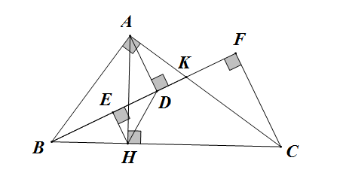

1) Xét  vuông tại ; đường cao .

Áp dụng hệ thức lượng trong tam giác vuông ta có:





.

2) Xét tam giác vuông , đường cao  ta có: 

Xét tam giác vuông , đường cao  ta có: 

Từ  và  suy ra (đpcm).

3) Gọi  là hình chiếu của  lên ,  là hình chiếu của  lên . Ta có



.

1. Tìm giá trị nhỏ nhất của biểu thức: 

**Lời giải**

ĐKXĐ: 

Với  ta có:



.

Với  ta có:





.

Dấu xảy ra 





.

Mà  nên .

Vậy  có giá trị nhỏ nhất là  đạt được khi và chỉ khi .

**HẾT**

Tài liệu được chia sẻ bởi Website VnTeach.Com

https://www.vnteach.com